VIREY PINSARD Marie

Mémorisation et repérage temporel

Favoriser la mémorisation dans les situations d’apprentissage en travaillant le repérage temporel avec des élèves présentant des troubles importants des fonctions cognitives

CAPA-SH option D 2007

SOMMAIRE

INTRODUCTION | P : 2
- Présentation du cadre général | P : 4
- L’historique de la classe | P : 4
- L’intégration de la classe dans l’école | P : 4
- L’école | P : 5
- Les élèves | P : 6
- Présentation de L., C. et K. | P : 6
II- Mise en place de séances de repérage temporel et constats : | P : 8
- Travail sur les jours de la semaine et sur l’emploi du temps | P : 8
- Séance 1 | P : 9
- Séance 2 | P : 10
2- Bilans | P : 12
2-1-Bilan des acquis et des difficultés des élèves | P : 12
2-2-Analyse de leurs besoins éducatifs particuliers | P : 13
2-3-Quelles aides ont été apportées ? | P : 14
3- Le cas de C. | P : 17
III- Remédiations, adaptations et projets | P : 19
- Remédiation différée | P : 20
1-1- Création d’un calendrier des activités hebdomadaires de classe | P : 20
1-2- Création d’un calendrier individuel du temps scolaire | P : 23
2- Analyses immédiates | P : 26
3- Projet : inclure les familles | P : 28
IV- Aide à la mémorisation et bilans | P : 30
1- Activités d’aide à la mémorisation | P : 30
2- La part de l’oubli | P : 31
CONCLUSION | P : 32
INTRODUCTION

En 2002-2003, enseignante en CM2 en milieu ordinaire, j’étais affectée dans une école où il y avait une CLIS. Cette CLIS située au centre de l’école m’intriguait. Le « i » de CLIS me questionnait et ces élèves différents qui y étaient scolarisés aiguisaient mon intérêt. Mes interrogations étaient multiples et mes questions à l’enseignant de cette classe aussi : comment cela fonctionnait-il ? Pourquoi exactement les enfants étaient-ils là ? Comment le maître faisait-il pour gérer autant de niveaux à la fois ? J’avais en tête qu’il était une sorte de « super enseignant », que son travail était impossible à faire. Je n’arrivais pas bien à définir ce rôle de pédagogue, qui pouvait s’adapter aux difficultés de chacun de ses élèves, gérer ceux qui avaient de gros troubles du comportement, tout en maintenant son groupe classe. Mais au long de l’année scolaire 2002-2003, j’ai eu la chance de participer à de nombreux projets entre la classe de CM2 et la CLIS, j’ai été confrontée à ce public et je me suis rendue compte que la démarche à suivre avec eux restait celle d’un enseignant : on enseignait du « scolaire », mais en l’adaptant à chaque individu. Quand est venu le moment du mouvement des enseignants, l’enseignant de la CLIS m’a dit qu’il allait libérer son poste et il m’a poussée à le demander. Malgré ma peur et mon appréhension et aussi grâce à ma curiosité, j’ai obtenu ce poste et voilà quatre ans que j’enseigne en CLIS.
Pendant ces quatre années je n’ai cessé de me poser des questions, sur mes élèves, sur leurs capacités, sur moi, sur mes capacités à les faire entrer dans les apprentissages scolaires et à les faire progresser. Je me confronte tous les jours à des problèmes pour lesquels je ne trouve pas toujours de solutions, ni de réponses dans les livres ou auprès de collègues. L’un des questionnements qui revient souvent est celui de l’aide que je peux apporter à ces élèves, dans leurs importantes difficultés à mémoriser des choses banales, qui habituellement ne posent pas de problème particulier : les jours de la semaine, la comptine numérique, un poème, les sons et les lettres…Quelles stratégies mettre en place pour aider ces élèves à mémoriser, à retenir ? Qu’il s’agisse de les motiver pour qu’ils réussissent à mémoriser dans des situations d’apprentissage de type scolaire, alors qu’ils sont en butte avec le système scolaire et en refus de travail et d’activités scolaires proprement dites. A cause de leur échec ? A cause de leurs difficultés ? Ou bien qu’il s’agisse de s’affronter à des troubles liés à leurs différentes pathologies que je ne connais pas. Comment travailler la mémorisation ? Quelles activités pédagogiques organiser pour favoriser les apprentissages et le développement de la mémoire chez ces élèves à besoins éducatifs particuliers ?
On peut considérer que « tous les élèves présentent des besoins éducatifs particuliers (BEP), mais certains ont des besoins éducatifs non satisfaits et c’est vers ceux-là que doivent s’orienter les efforts des communautés éducatives. Dès lors, il convient de mettre en place une pédagogie centrée sur l’enfant, capable de rendre chacun d’entre eux maître de la culture dont il dépend (…). Le préalable à toute démarche éducative est donc d’évaluer les besoins éducatifs de chaque élève (compétences acquises, lacunes, potentialités, etc.) en prenant soin d’évaluer pour faire évoluer et former, et non pour sanctionner. »

Dans le cadre de ce travail, je me propose d’explorer différentes pistes : mise en place d’activités rituelles, travaux quotidiens de repérage dans le temps, organisation temporelle des apprentissages pour mettre en œuvre des moments d’évocation et de répétition, utilisation du jeu pour favoriser l’investissement et la participation des élèves.

Présentation DU CADRE GENERAL

  - L’historique de la classe
La CLIS où j’enseigne a ouvert en septembre 2005 dans l’école ABC, elle a été transférée d’une autre école de la ville. Il existe deux CLIS de type 1 à Sens : la CLIS des « petits » à l’école ABC et la CLIS des « grands » à l’école DEF dans laquelle j’ai enseigné durant deux années (sans oublier une CLIS à l’école privée GHI).
C’est la deuxième rentrée de cette CLIS et cela fait deux ans que j’y enseigne.

  - L’intégration de la classe dans l’école
La CLIS n’a pas été placée au centre de l’école : elle est située au bout d’un long couloir dans la partie de l’école « cycle 2 ». Ce choix a été pensé du fait que les élèves vont plus souvent en intégration dans les classes de ce cycle. Etant donné cet emplacement, ils sont identifiés aux élèves du cycle des apprentissages fondamentaux. De plus, ils jouent dans la cour sur le terrain « côté cycle 2 ». Ils ont donc peu de contacts avec « les grands », qui ont pourtant souvent la même corpulence et le même âge. Si la classe avait été placée au centre de l’école et si les élèves de la CLIS avaient accès à l’autre terrain de football réservé aux élèves du cycle 3, ils auraient eu davantage de contacts avec tous les enfants. Comment mieux répondre aux problématiques liées à leur âge, qui correspond davantage à celui d’enfants de cycle 3 ? De mon point de vue, il serait positif que les élèves de la CLIS aient la possibilité de se mélanger aux élèves du cycle 3 lors des récréations ; éventuellement en organisant d’autres jeux que le football. Concernant les scolarisations à temps partiel, elles se déroulent de façon efficiente avec la majeure partie des collègues qui s’investissent pour les élèves de la CLIS 1. Le travail d’équipe est important et chacune d’entre elles accepte sans réticence d’accueillir un élève de CLIS dans sa classe. Lorsqu’une scolarisation à temps partiel est prévue dans une matière, elle est proposée à l’enseignante du niveau concerné avec laquelle j’ajuste les emplois de temps des deux classes et celui de l’enfant (lorsque celui-ci a des prises en charge extérieures par exemple), pour que cette scolarisation puisse avoir lieu. Le travail effectué et mis en place avec l’enseignante du CE2 est plus formalisé. Chaque semaine nous faisons un point sur les élèves concernés en plus des cahiers et feuilles de liaisons qui permettent une communication permanente sur les réussites et les difficultés des élèves. Elle me parle des difficultés qu’elle a rencontrées avec T ou K et j’essaie de lui donner des pistes de travail, de remédiation possible, dans sa classe ou dans la mienne.
Dans la CLIS, huit élèves sur douze sont scolarisés à temps partiel du CP au CM1 et un projet de classe transplantée devrait voir le jour avec la classe de CM2 : il s’agirait d’une classe poney.
Le projet d’école d’ABC propose la mise en ateliers des classes de l’école par cycle. Ces ateliers sont des ateliers de jeux numériques. Depuis la rentrée scolaire 2006-2007, la CLIS est intégrée dans ce projet, travail visant à privilégier la scolarisation à temps partiel dans des classes du circuit scolaire ordinaire et la valorisation d’enfants handicapés de CLIS 1.

3- L’école
Cette CLIS de type 1 est située dans une école de six classes : cinq classes pour le circuit scolaire ordinaire et la CLIS des petits. L’école est située dans une zone d’éducation prioritaire, elle bénéficie d’un CP renforcé avec la présence 4 à 5 demi-journées par semaine d’une maîtresse de CP supplémentaire. Le RASED se trouve à proximité de l’école, un maître E a son bureau dans l’école et intervient une heure par semaine, pour gérer des ateliers de grapho-motricité en petits groupes, pour les élèves de cycle 2 et pour deux élèves de la CLIS.
Cette école permet de bénéficier d’une salle BCD, d’une salle d’arts visuels et d’une salle informatique. Nous disposons également d’un espace scientifique où l’on peut retirer des malles et du matériel scientifique thématique et nous pouvons inscrire nos élèves pour aller participer à des expositions, sur le son par exemple.
L’école est située à proximité du centre-ville, ce qui offre des possibilités de visites : cathédrale, expositions à la mairie ou au musée….mais aussi la possibilité de nous rendre au cinéma ou au théâtre. Les élèves de la CLIS ont également la chance de se rendre une fois par semaine à la piscine municipale, en empruntant un car de la ville.
Dans le cadre scolaire, l’enseignant du SESSAD (service d’éducation spéciale et de soins à domicile) intervient deux heures par semaine en classe. Un projet d’ateliers de lecture a vu le jour et la CLIS bénéficie à ces moments-là de la présence de trois adultes : l’enseignante de la classe, l’enseignant du SESSAD mais aussi l’EVS- CO ( Emploi vie scolaire- collectif) qui est arrivée mi-octobre de cette année 2006. Sa présence constitue un cadre supplémentaire au service des enfants souvent peu ou pas autonomes. Elle intervient pour rassurer (par sa simple présence) des élèves en autonomie, pour leur rappeler des consignes, pour les guider dans un travail et peut aussi les accompagner en intégration (sur le trajet mais aussi en classe).

4- Les élèves de la Clis

Les élèves de cette CLIS 1 ont entre 7 et 11 ans. Ils sont douze et seulement quatre d’entre eux étaient déjà en CLIS l’an denier. Pour huit d’entre eux, c’est leur première rentrée en CLIS et ils ne comprennent pas toujours ce qu’ils font là, ni ce qu’est ce type de classe. Le travail d’intégration se fait alors davantage dans la classe avant de se faire dans l’école. Ils ont tous des difficultés différentes, des pathologies différentes dont je ne suis pas toujours au courant ; leurs niveaux scolaires s’échelonnent de la petite section de maternelle au CM1, en EPS par exemple. Trois d’entre eux ont un suivi par le SESSAD : éducatif, scolaire, voire thérapeutique. Deux autres sont suivis par des orthophonistes libérales et un enfant est suivi par une psychologue du CMP. Comme je l’ai dit auparavant, huit d’entre eux ont des scolarisations à temps partiel dans le CSO. Les autres ne sont pas intégrés, car leurs BEP ne permettent pas actuellement d’envisager leur intégration. Pour certains, l’évaluation initiale n’est pas achevée et celle-ci terminée leur scolarisation à temps partiel sera peut-être possible.
Ce sont souvent des élèves jeunes qui n’arrivent pas à « être élève ». Ils ne comprennent pas ce qu’on leur demande et pourquoi on leur demande. Ils ont du mal, au début, à mettre du sens sur ce qu’ils effectuent et c’est pourquoi ils n’entrent pas facilement dans les apprentissages scolaires.
J’ai construit des jeux pour ces élèves afin de les aider à entrer dans les apprentissages scolaires. Les élèves de la CLIS des « petits » sont des élèves qui ont besoin de passer par la manipulation pour comprendre les choses, pour acquérir des notions, pour développer leur mémoire, pour percevoir les choses…La problématique des élèves de CLIS nous incite à utiliser d’autres stratégies pour qu’ils puissent devenir élèves et qu’ils puissent entrer dans les apprentissages scolaires. Les jeux éducatifs m’ont permis de trouver une porte d’entrée, une ouverture pour qu’ils commencent à s’investir et à devenir demandeurs de travail. Par ce point de départ, j’ai tenté de mettre en place des activités et des projets visant à développer des structures mentales, qui permettent à l’enfant atteint de troubles cognitifs de mémoriser, de comprendre et d’expliciter les choses et ainsi d’entrer dans les apprentissages.

5- Présentation de L., C. et K.

L. est un enfant né en décembre 1997, il est pour sa troisième année en CLIS. Cela fait deux ans qu’il évolue dans ma classe. Il n’est jamais allé à l’école élémentaire et a suivi l’école maternelle de manière irrégulière. C’est un enfant atteint d’une maladie génétique qui n’a été décelée que fin 2005. Il est atteint du X-fragile. L. ne peut pas bénéficier actuellement d’une intégration même à temps partiel en classe ordinaire. Il est suivi depuis octobre 2006 par un SESSAD scolaire et éducatif. Il commence à reconnaître certains mots de manière globale et il commence à écrire son prénom sans modèle. Ses repères spatio-temporels sont fragiles et très difficiles à construire. C’est un enfant dont les BEP m’interrogent beaucoup et me mettent souvent en échec.

C. est née en janvier 1998. Elle est arrivée en CLIS en septembre 2006. C’est donc sa première année dans l’ASH (Adaptation scolaire et scolarisation des élèves handicapés).Elle a suivi deux CP dont un deuxième avec un suivi éducatif et scolaire par un SESSAD. Le SESSAD continue actuellement. C’est une petite fille qui a beaucoup de mal à entrer dans la lecture et qui ne possède pas un grand nombre de concepts de base (plus petit, plus grand, haut, bas…). Elle a beaucoup de mal à retenir ce qui est vu en classe et à se situer temporellement. Il semblerait que ses troubles soient en lien avec sa prématurité.

K. est né en septembre 1997. Cela fait quatre ans qu’il est en CLIS, dont deux années dans la CLIS où j’enseigne. Il n’est jamais allé à l’école élémentaire, il a suivi trois années à l’école maternelle mais sa scolarité a été très décousue. Il a été diagnostiqué « enfant avec troubles autistiques ». Du point de vue de son vécu personnel, il est important de signaler que cet élève n’a parlé qu’à l’âge de quatre ans et demi, du jour au lendemain (il n’avait pas prononcé un mot auparavant), en employant un langage assez soutenu alors qu’il vient d’un milieu social type classe moyenne. Sa maman a toujours dit être surprise et que ce n’était pas avec eux qu’il avait acquis un tel vocabulaire. K. lit et écrit, il comprend vite et bien. Il est scolarisé à temps partiel au CE2 en littérature, en ORL et en mathématiques. C’est un des élèves de cette classe qui a le meilleur niveau scolaire.

Pour développer ma réflexion, je suivrai plus particulièrement ces trois élèves, mais j’évoquerai aussi d’autres cas et je ferai référence à mon groupe classe.

II- Mise en place de séances de repérage temporel et constats :

- Travail sur les jours de la semaine et sur l’emploi du temps

Depuis bientôt quatre ans, j’enseigne en CLIS 1. Chaque année passée, je peux constater à quel point les élèves de ces classes ont des difficultés dans le repérage spatio-temporel, à quel point ils ont du mal à mémoriser les jours de la semaine, les moments de la journée, les activités faites en classe, les moments des repas ou même les moments où les taxis vont venir les chercher pour les ramener chez eux. Il me semble important de leur donner des repères stables, précis et réguliers, pour qu’ils puissent progresser et mémoriser les jours de la semaine grâce aux activités mises en place en classe. Tout ce travail va alors leur permettre, à mon sens, de s’inscrire dans un projet (ici, le projet personnel qui va participer à la vie de la classe) et plus encore, d’entrer dans les apprentissages scolaires.
Le travail entamé chaque jour avec les élèves vise à la mémorisation des jours de la semaine, de manière à se repérer et à organiser mentalement les temps pédagogiques de classe.

Il est donc important de travailler avec eux, de façon redondante, le repérage temporel avec les objectifs suivants :

Objectifs généraux : - Etre capable d’ordonner les jours de la semaine et savoir les situer les uns par rapport aux autres.
- Comprendre le déroulement cyclique du temps.
- Savoir combien de jours composent une semaine.
- Organiser un emploi du temps.

Matériels nécessaires : le calendrier de semaine, des idéo-pictogrammes représentant différents moments de la semaine de classe (sport, piscine, quoi de neuf, taxis..), des étiquettes des jours de la semaine et des aimants.
Un support pour la trace écrite
Des fiches d’exercices conçues à partir de livres et fichiers de cycle 2
Une comptine sur les jours de la semaine

  - Séance 1
Déroulement prévu :
Phase de découverte : travail collectif :
Poser le problème : « Nous avons travaillé sur la journée, comment s’appellent les différents jours que vous connaissez ? »
J’attends des enfants qu’ils donnent les sept noms sans respect d’aucun ordre.
« Savez-vous comment on appelle l’ensemble de ces 7 jours ? » J’attends que certains amènent le mot « semaine », car ils auront appris une poésie, type comptine, en parallèle : le lien sera certainement établi. Si le mot « semaine » ne vient pas, ne pas l’amener tout de suite et laisser faire la phase de manipulation.

Phase de manipulation
Je sors les étiquettes où figurent les sept noms des jours de la semaine.
Lecture des étiquettes par les enfants (m’assurer qu’elles ne seront pas présentées dans l’ordre des jours de venue en classe).
Au fur et à mesure de la lecture, j’aimanterai les étiquettes au tableau en bande. A la fin, je m’attends à ce qu’un enfant dise qu’elles ne sont pas dans l’ordre (sinon le signifier).
Repositionnement collectif des jours de la semaine en commençant par le premier jour d’école : nous pourrons utiliser le calendrier de semaine pour nous organiser. Travail collectif sur la situation des jours les uns par rapport aux autres : avant, après (hier, demain...)
Je ferai placer quelques idéo pictogrammes à ce moment par les enfants, afin qu’ils se resituent dans le temps de l’école. Ces premières images seront associées à la matière qu’elles représentent (ainsi, on verra une image d’un plongeur précédé du mot « piscine » par exemple). Elles seront ensuite replacées sur le calendrier de la semaine (au fil du temps, je compte faire participer les élèves au choix des images représentant la matière scolaire, illustrée de manière à ce qu’ils mémorisent mieux les temps et les contenus scolaires).

Phase de synthèse et trace ecrite:
Qu’est-ce qu’une semaine ? Recueillir les différents éléments trouvés par les enfants. Lister leurs propositions au tableau afin d’élaborer une trace écrite, qui sera copiée ultérieurement.

Analyse immédiate :
Selon moi, cette séance a correctement fonctionné. Les élèves ont bien participé et ils se sont investis dans le travail. J’ai pu évaluer les difficultés de certains de mes élèves, qui ne se repèrent pas temporellement et qui ont aussi des difficultés à mémoriser les jours de la semaine. Certains d’entre eux ont développé des « stratégies de récupération » pour se les rappeler, en utilisant une comptine apprise en parallèle.
L’utilisation des idéo pictogrammes a été parlante pour eux. Les non-lecteurs ont tout de suite donné du sens à ces étiquettes, car elles faisaient appel à leurs émotions, à leurs affects : les enfants mémorisent mieux les temps en lien avec des activités qu’ils apprécient particulièrement, où ils font du sport, où ils pratiquent les arts visuels, où ils se rendent à la piscine et ils savent les situer précisément dans le temps de la semaine, les associer au jour concerné. Ce constat allait certainement me permettre d’aller plus loin par la suite avec des élèves qui avaient des difficultés de repérages spatio-temporels.
Cf. annexe 1

  - Séance 2
Déroulement prévu:
Phase de rappel collectif :
Qu’est ce qu’une semaine ? Quels sont les différents jours de la semaine ?
Verbalisation et exercices d’évaluation, quel est le jour avant mardi ? Celui après vendredi ?......Ce travail se fera oralement, avant d’utiliser la manipulation afin de mieux investir les élèves dans la tâche. Je veillerai à ce que chacun participe et aussi à ce que chaque enfant mette en place des stratégies pour répondre : en s’aidant du grand calendrier de classe par exemple, qui pourra servir aux non lecteurs, ou en rappelant la comptine apprise en classe sur les jours de la semaine et qui avait permis à certains de répondre lors de la première séance…
Cf. annexe 2

Phase de manipulation
- Reprise des idéo pictogrammes à ce moment pour qu’ils resituent quelques temps de l’école en les associant aux jours de la semaine : le sport, le calcul, les dictées de mots et de nombres, les jeux éducatifs, la BCD, le quoi de neuf, la piscine, les taxis (même si ce n’est pas un moment « pédagogique », il s’agit de deux moments importants de leur journée, car ils ouvrent et ferment la journée d’école. Ce sont des repères pertinents qui aident les élèves à mieux se repérer dans le temps, et plus particulièrement dans leur temps. Ainsi, les moments tels que les récréations, le repas à la cantine du midi ou les transports vont aider les enfants de la CLIS à se structurer, car ils leur permettront d’avoir des repères pour situer leurs moments pédagogiques. Je pense que pour aider les élèves de CLIS à mieux mémoriser, il faut aussi tenir compte de leurs capacités de mémorisation liées à l’affectif. Cela peut être un point de départ. C’est pourquoi je tiens à les faire figurer sur l’emploi du temps collectif de classe).
- Lecture d’images pour voir s’ils en comprennent le sens et lecture de mots pour les lecteurs. On essaiera par la suite d’associer l’image au mot, de lui donner du sens : il faudra comprendre pourquoi les deux ont été associés. Veiller à laisser les enfants verbaliser et expliquer.
Ces idéo pictogrammes seront ensuite replacés sur le calendrier de la semaine et on insistera sur le placement matin/après-midi et commencement/fin. Ici, les idéo pictogrammes des taxis prendront tout leur sens puisqu’ils seront fixés en haut et tout en bas de chaque colonne quotidienne. Ils marqueront ainsi le commencement et la fin de la journée d’école.

Phase d’evaluation
Distribution d’un polycopié contenant différents types d’exercices : selon les réussites, les exercices pourront être faits de manière collective ou en groupe de tutelle (par binôme).
Leur proposer la lecture et les exercices. Correction individuelle ou collective selon le temps.
L’évaluation se fera aussi tous les jours à l’aide des rituels du matin, car la répétition fait partie des adaptations à mettre en œuvre avec les élèves à besoins éducatifs particuliers. Viendra ensuite un travail de constitution d’un emploi du temps individuel, qui permettra à chaque enfant de le construire en fonction du temps dans le CLIS, de ses temps d’intégration, de ses prises en charge extérieures…

Analyse immédiate :
Il faut savoir que ces activités sont en lien direct avec le temps des rituels effectués chaque matin par un enfant, qui s’inscrit de lui-même pour le lendemain. Chaque enfant inscrit, présente la date aux autres élèves en plaçant les étiquettes « aujourd’hui, demain et hier » sur une longue bande où figurent les jours de la semaine. Il met un calendrier à jour : jour, numéro, mois, année et éventuellement saison. Ensuite, il barre les jours passés sur un calendrier mensuel, construit chaque début de mois de manière collective. Et pour finir, il indique la date en chiffre, laquelle est validée ou non par les autres élèves. A ce moment là, il essaie de resituer ce qui a été fait la veille en classe, en essayant de nommer les matières mais aussi leurs contenus. Les autres élèves valident ou non en apportant des précisions temporelles de types « c’était avant la récréation », « c’était le matin quand je suis revenue du SESSAD »…C’est un moment d’échanges importants où se confrontent les différentes mémoires de chacun et qui permettent de restructurer le temps de classe. Après avoir donné la météorologie du jour, il va pointer dans un tableau à double entrée et va enlever son étiquette de manière à laisser la place à un autre enfant qui s’inscrit immédiatement sans que je n’aie à intervenir.
Cf. annexe 3

2- Bilans :
Durant ces deux séances, j’ai pu observer différents comportements, qui m’ont permis de voir (ou d’entrevoir) quelles étaient les difficultés de mémorisation de certains de mes élèves, quels étaient leurs troubles et quels types de mémoires fonctionnaient pour retenir la notion que je tentais de faire passer par le biais de cet apprentissage scolaire sur le temps. Les comportements observés ne sont pas seulement ceux de ces deux séances mais aussi ceux que j’ai pu constater lors des rituels matinaux évoqués précédemment. Je développerai donc une observation d’ensemble, pour arriver par la suite à l’observation de cas d’élèves plus précisément, tout en essayant de décrire quels types de mémoires étaient défaillantes ou performantes lors de ces séances.

2-1-Bilan des acquis et des difficultés des élèves:
D’un point de vue collectif, ces séances ont été actives. Les élèves se sont bien investis et ont tous participé. J’ai pu constater que des élèves, qui d’ordinaire essaient d’éviter de s’inscrire aux rituels du matin, se sont bien impliqués et ont été demandeurs pour réaliser les tâches. Ils ont été actifs lors des séances et ont réalisé les manipulations avec succès. Cependant, ce n’a pas été le cas pour tous et j’ai été surprise de voir quelles stratégies avaient développé certains pour réussir l’exercice de placement chronologique des jours de la semaine. Ces stratégies ont engendré un grand nombre de questionnements : allaient-elles permettre aux élèves de mémoriser la chronologie du temps de la semaine ? Allaient-elles permettre à l’information de se fixer ? Allaient-elles pouvoir rendre la restitution plus facile ?
J’ai aussi constaté que certains élèves qui avaient très bien réussi lors de ces séances (par réussite, j’entends la capacité à avoir compris et à réaliser une consigne de départ) étaient incapables les jours suivants de restituer la chronologie des jours de la semaine, ni de les situer les uns par rapport aux autres. Ceci m’a fait réfléchir sur les causes qui pouvaient obstruer la mémorisation chez certains d’entre eux. Ainsi, j’ai compris que sans les concepts de base tels qu’avant ou après, les élèves ne pourraient mémoriser les placements « demain et hier », puisqu’ils n’en comprendraient pas le sens. C’est ce que je tenterai d’expliquer à travers les difficultés observées chez une de mes élèves, C. (Cf. I- 3)

2-2 Analyse de leurs besoins éducatifs particuliers
Pour la majorité d’entre eux, la capacité à mémoriser (dans le cadre de ce travail pédagogique, mais aussi d’une manière générale pour l’ensemble des apprentissages scolaires) est liée à leur implication dans le travail demandé, dans leurs désirs d’apprendre, de savoir, de réussir, mais aussi de faire plaisir à l’adulte, et plus particulièrement à leur enseignante.
Ainsi, les enfants se jettent souvent dans le travail avec précipitation, ils sont dans l’action, la spontanéité et dans l’envie de répondre, de montrer qu’ils savent. Il faut sans cesse les recadrer afin d’établir un climat d’attention, sans lequel il ne peut y avoir concentration et réception des informations à mémoriser. J’ai pu le constater lors de ces séances. Les élèves, lorsqu’ils ont entendu parler des jours de la semaine, ont eu tendance à tous les nommer dans un flot de paroles confuses. Ils en ont oublié les consignes, ou ils n’ont pas attendu la fin de la consigne, ou encore, ils n’ont retenu qu’une partie du travail demandé. Dans ce cas, la mémoire immédiate et la mémoire à très court terme ont été chutées car dès le départ, certains d’entre eux n’étaient pas assez posés et leurs capacités d’attention ne pouvaient permettre une bonne qualité de réception de ma consigne. Il ne s’agissait pas à proprement parler de problème de mémoire, mais plutôt d’un problème d’attention, de concentration, qui allait par la suite causer des troubles de mémorisation. Il s’agissait d’aider ces élèves à gérer leur impulsivité, à les aider par rapport à leurs modalités d’entrée dans la tâche et à les réorienter ensuite à chaque fois que nécessaire vers la tâche. C’est vrai aussi pour des élèves de milieu ordinaire, mais cela est plus manifeste chez les élèves de CLIS. Par la suite, je devrais l’anticiper et prévoir en amont ce que je ferai par rapport à ces difficultés. Je ne ferai pas seulement un travail de remédiation, mais aussi, d’adaptation.
Pour m’adapter à ce problème, j’ai donc dû reposer les conditions de travail pour que leur qualité d’écoute soit meilleure, afin qu’ils puissent mieux percevoir ce que j’attendais d’eux et prendre conscience de certains comportements nécessaires à l’apprentissage.
D’autres ont été réceptifs dès le début. Ils ont compris ce qui était demandé et ont su faire appel à leur mémoire à long terme, où étaient déjà stockées les informations. Il leur a fallu faire appel à des connaissances qu’ils avaient déjà, engrangées dans leur mémoire.
Pour certains, il a été difficile de restituer la chronologie de la semaine car leur mémoire à long terme n’a pas conservé les noms de tous les jours de la semaine. Ils n’ont pas encore réussi à établir de moyens pour retenir les différentes informations que je leur demandais. D’autres ont utilisé leur mémoire à court terme pour répondre à la consigne (celle qui avait permis de mémoriser la comptine sur les jours de la semaine, qui était à apprendre pour le jour-même de la première séance). Pour d’autres, la comptine était déjà dans leur mémoire à long terme. Dans cette situation, ce sont les élèves eux-mêmes qui ont trouvé une stratégie. Il y a des cas où l’on peut dire que les adaptations sont des co-constructions entre l’élève et l’enseignant. Ici l’adaptation trouvée par mes élèves est l’utilisation de la comptine. C’est une piste qui pourrait être réutilisée avec d’autres élèves qui n’y penseraient pas. La mémoire à long terme est donc encore celle qui a fait défaut, mais ils ont réussi à utiliser une stratégie de récupération, qui peut amener à un accès à la mémoire à long terme.

2-3-Quelles aides ont été apportées ?
La première remédiation a été de repositionner mon cadre de travail en réaménageant le contexte. Pour que la notion passe et que les élèves perçoivent ce que j’attendais d’eux, il fallait que leur attention de départ soit posée, qu’ils soient préparés à être réceptifs aux demandes et qu’ils comprennent ce que je leur demandais et où je voulais en venir. Après que chacun ait pu dire ce qu’il avait à dire, je leur ai expliqué qu’ils devaient être bien attentifs, qu’ils devaient écouter jusqu’au bout, pour bien comprendre ce que je demandais.
Il s’agissait de remettre en place les « préalables à la mémorisation » dont parle Michèle Mazeau dans plusieurs de ses ouvrages, et qui sont lisibles sur le schéma suivant :

ETAT EMOTIONNEL- INTERET- MOTIVATION
ATTENTION SOUTENUE/ SELECTIVE- CHARGE COGNITIVE (effort attentionnel)
CHOIX/ SELECTIVITE- PLANIFICATION- CONTROLE/ INHIBITION

SYSTEMES SENSORIELS D’ENTREE (saisie des informations)

SYSTEMES MNESIQUES
Fig. 4.1. – Les préalables à la mémorisation

La motivation était vraisemblablement là, mais l’attention était trop flottante, il fallait donc que je recadre mes élèves pour qu’ils soient à l’écoute.
Une fois cette remédiation apportée, les élèves ont bien compris que le travail sur les jours de la semaine s’inscrivait dans la continuité de ce qui avait déjà été fait sur la journée, les moments de la journée, le jour et la nuit…Mais ils ont aussi fait le rapport avec les rituels du matin, puisque K. a dit « c’est comme ce qu’on fait le matin ». Ceci a permis de faire le lien avec ce que j’allais demander à certains d’entre eux pour lesquels la chronologie de la semaine n’était pas acquise (par chronologie, j’entends celle que l’on utilise habituellement pour une semaine de classe, du lundi au dimanche). Lorsque je leur ai demandé de me donner le nom des différents jours, tous ont été capables de m’en citer au moins trois. Mais, quand j’ai demandé à ce qu’ils replacent dans l’ordre les étiquettes des jours de la semaine aimantées au tableau, la tâche à réaliser a été beaucoup plus difficile pour certains. En effet, il y avait des élèves non-lecteurs, mais je pouvais supposer que le travail de répétition fait chaque matin allait les aider à reconnaître les mots. Certains de ces élèves non-lecteurs ont réussi à nommer les jours, car ils reconnaissent ces mots de manière globale, puisqu’ils les rencontrent depuis plusieurs années à l’école : ils sont donc présents dans leur mémoire à long terme, rangés sous l’étiquette « jours de la semaine ». Pour C., je me suis servie de la bande quotidienne du matin afin qu’elle puisse effectuer un rapprochement. Je lui ai demandé de retrouver les étiquettes en s’aidant de l’affichage du matin, je l’ai invitée à se déplacer avec les cartons pour aller les placer sous le nom qui correspondait, ce qui lui a permis de réaliser le travail demandé (elle utilisait sa mémoire immédiate pour repositionner les étiquettes de la même manière qu’elle les avait vues dix secondes auparavant).
Pour L. qui a des troubles cognitifs très importants, la remédiation a été plus difficile (mais comme dans tout apprentissage scolaire). L. ne répétait que le nom du lundi, car c’est ce mot que j’ai utilisé avec lui pour lui faire retenir et lui faire tracer au cours de l’année passée la première lettre de son prénom, pour lui montrer que d’autres mots commençaient de la même manière. Pour lui faire trouver d’autres noms de la semaine, j’ai utilisé des moments marquants. Je lui évoquais des moments de classe forts qui faisaient appel à son enthousiasme et sa motivation comme la piscine ou l’équithérapie qu’il pratique avec le SESSAD. Il a su associer le nom des jours qui correspondaient à chacune de ces activités, malheureusement, je n’ai pas réussi à lui faire nommer d’autres jours de la semaine, car il ne répétait plus que ces trois là. Même en faisant appel à d’autres matières scolaires ou à d’autres jours de la semaine marquants (par exemple le jour où la maîtresse était D., la personne qui fait mon complément de service), il n’a pu nommer d’autres jours. Pour éviter toute confusion, je suis donc restée sur ces réussites en pensant que les remédiations avec L. seraient différées, même s’il fallait qu’elles s’étalent sur l’ensemble de l’année scolaire. J’ai appris qu’il fallait aussi se laisser le temps avec ce public, et encore plus dans le cas de L. qui présente un X-fragile. « Une étude plus particulière des garçons atteints du syndrome du X-fragile met en évidence un déficit très important dans toutes les tâches de mémoire et plus particulièrement dans celles qui impliquent un codage verbal de l'information (Dyckens, Hodapp, & Leckerman, 1987). Dès lors, on suggèrera que ces personnes présentent un déficit relativement important dans l'utilisation active des stratégies aidant au rappel de l'information. Freund et Reiss (1991), en se basant sur les subtests de l'échelle de Stanford-Binet, ont signalé des déficits au niveau de la mémoire verbale (mesurée par la répétition de phrases) et au niveau de la mémoire visuelle (mesurée par l'épreuve des perles). A partir de là, ils suggèrent que le déficit mnésique chez les personnes atteintes du syndrome du X-fragile dépend du type de matériel à rappeler : (1) l'information visuelle abstraite (comme proposée dans l'épreuve des perles) ne peut être verbalisée facilement, (2) l'information impliquant des capacités syntaxiques et de séquentialisation (comme dans la répétition de phrases) est difficile à rappeler. En fait, ces deux tâches impliquent des savoir-faire organisationnels et analytiques qui semblent faire défaut aux personnes atteintes du syndrome du X-fragile ».
3- Le cas de C.
L’une des remédiations que j’ai mise en place m’a posé problème car je n’ai pas réussi à aider une de mes élèves, C., comme je l’aurais souhaité.
C. a beaucoup de mal à mémoriser ce qui est fait en classe. C’est une petite fille qui essaie, mais dont la mémoire à très court terme est chutée. Elle n’a pas encore conceptualisé des notions telles qu’ « avant, après, plus, moins » et l’accès à sa mémoire lui est difficile car elle ne sait pas catégoriser. Elle a du mal à organiser sa pensée et à mettre du sens sur les activités qui lui sont proposées.
Pour Gérard Vergnaud et Christian Sarralié « Un champ conceptuel est formé de classe de situations bien identifiées (par les relations qui les caractérisent), de signifiants langagiers et de symboles graphiques (permettant de représenter ces relations et les raisonnements susceptibles d’être mis en œuvre par les élèves), et nécessairement de conceptualisations, puisque sans elles les mots et les énoncés seraient dépourvus de sens. »
Dans le cadre de cette activité, elle a su me nommer les jours de la semaine (elle a donc fait appel à sa mémoire à long terme dans laquelle elle avait catégorisé « lundi, mardi, mercredi, jeudi, vendredi, samedi, dimanche » en tant que « jours de la semaine », ce qui était très positif de mon point de vue). Ensuite, je lui ai proposé de mettre en ordre et de ranger les étiquettes : elle en a été incapable. C. est apprentie lectrice, elle sait lire de petites syllabes et elle connaît le nom d’une majorité de lettres et leurs phonèmes associés. Pourtant, elle était incapable de reconnaître l’écriture des jours. Je lui ai donc demandé de se référer à l’affichage du matin. Là, elle a su me nommer des noms de jours grâce au déchiffrage que nous avons fait ensemble. Elle a su associer les étiquettes à celles de l’affichage du matin. Pourtant, quand elle retournait au tableau (elle se déplaçait de tout au plus deux mètres, elle ne pouvait me redire quel nom figurait sur la bande cartonnée qu’elle devait aimanter). J’ai réitéré ma demande, mais il n’y a pas eu d’évolution. Pour ne pas la mettre en situation d’échec, je lui ai fait relire les mots qui figuraient sur l’affichage des rituels, ce qu’elle a su faire et ce qui m’a permis de clôturer positivement. Mais au fond, je n’ai pas réussi à l’aider à ce moment là.

Pour L. et C. dont j’ai parlé précédemment, les remédiations immédiates ont été défaillantes et je n’ai pu intervenir au mieux pour eux sur le moment. Il a donc fallu réfléchir à une remédiation différée pour qu’ils puissent développer leur mémoire et qu’ils fassent le lien avec les apprentissages scolaires et le temps de classe.

III- Remédiations, adaptations et bilans

Les élèves à besoins éducatifs particuliers ont encore plus besoin que les autres élèves de pouvoir se repérer dans le temps. Leur situation est souvent beaucoup plus complexe que celle des enfants du CSO. Ils doivent mémoriser leurs temps de classe, leurs scolarisations à temps partiel (je continuerai à employer le terme « intégration » avec mes élèves car, c’est celui qu’ils connaissent, emploient en mettant du sens) ou de prise en charge.
Pour leur permettre de comprendre et de mémoriser l’organisation temporelle d’une demi-journée, d’une journée ou d’une semaine de classe, il faut leur donner des points de repères stables et réguliers. Ainsi, il me semble primordial de fixer des activités et des matières scolaires dans le temps. Il faut privilégier la répétition pour que les élèves intègrent le fonctionnement de classe, ceci est valable dans une classe de circuit scolaire ordinaire, mais encore plus en CLIS. Ainsi, ritualiser les apprentissages, leur donner un temps fixe et régulier dans la semaine, va permettre aux élèves de la CLIS de mieux s’inscrire dans ce projet de vie de classe, de mieux mémoriser ce que l’on y fait.
En ritualisant et en répétant, l’enfant va pouvoir mettre en place ses propres systèmes de mémorisation. Je suis persuadée que pour qu’un enfant entre dans les apprentissages scolaires et pour qu’il mémorise ce qui y est fait ou dit, il doit d’abord avoir conscience de ce qui est travaillé : il lui faut comprendre ce que l’on fait pour mémoriser. Il s’agit alors de trouver l’activité qui peut déclencher un investissement personnel, qui va alors servir l’investissement pédagogique.
Pour ce qui est le repérage temporel du temps scolaire, on peut se référer aux programmes « Qu’apprend-on à l’école maternelle ? » de 2002.
Les compétences dans le domaine du temps qui doivent être acquises en fin de cycle II sont : « la capacité à distinguer le passé récent du passé plus éloigné, identifier une information relative au passé en la situant dans une suite chronologique, fabriquer et utiliser divers types de calendriers et y situer les événements étudiés… »

Pour que mes élèves se repèrent et mémorisent les différents temps de classe et les temps pédagogiques associés, j’ai mis en place des séances pour qu’ils s’impliquent dans leur vie de classe, en tant qu’individu et en tant qu’élève. J’ai donc choisi de travailler sur le calendrier de classe et sur l’élaboration d’un calendrier individuel qui pointerait les temps pédagogiques, mais aussi les temps de prise en charge de chaque enfant de la classe. Pour M. Mazeau : « La mémoire est ce qui autorise la persistance du passé dans l’instant présent, ce qui assure pour l’individu la continuité du monde, de son histoire, de sa personnalité. Elle permet de se reporter aux événements passés, de les confronter et de les rétablir dans leur déroulement temporel et leur cohérence interne (structuration temporelle, chronologies) »
Il m’a fallu trouver différents modes d’entrées pour cette activité, de manière à répondre aux besoins éducatifs particuliers de chacun de mes élèves. Ainsi, en partant d’une même activité de départ, il m’a fallu différencier les méthodes de construction de ma séance afin qu’elle soit adaptée aux possibilités de chacun.

- Remédiation différée

Le travail en structuration temporelle allait me permettre de travailler la structuration
« personnelle » de chacun de mes élèves, et ainsi, la mémorisation de certains apprentissages scolaires. Les objectifs de la séance seraient collectifs, puis s’individualiseraient en fonction des besoins de chacun. Dans ce cas, je déclinerai ma séance en adaptant un maximum et en remédiant aux BEP de mes élèves.

1-1-La création d’un calendrier des activités hebdomadaires de classe (cf. annexe 1)

Objectifs généraux : - Concrétiser le temps scolaire.
- Utiliser des repères stables, fixes et répétitifs.
- Personnaliser l’emploi du temps pour mieux l’investir et le mémoriser.
- Compléter un emploi du temps.

Adaptations prévues :
Il s’agissait pour moi de reprendre le calendrier de semaine sur lequel les élèves avaient déjà effectué quelques placements des temps scolaires cités auparavant (le temps de piscine avec son plongeur, le temps de maîtrise de la langue que nous appelons le « Quoi de neuf ? » qui est un temps où un enfant vient exposer aux autres un moment de vie et où il sollicite les questionnements des autres élèves. Pour ce dernier, les élèves avaient soumis l’idéo pictogramme d’un enfant qui parlait dans une bulle comme dans les BD), mais aussi les temps qui leur étaient plus « parlants », car liés à leur vécu affectif, comme l’heure des taxis par exemple. Le placement sur le grand calendrier de classe des différentes étiquettes représentant en images et en mots les temps d’école devrait être pensé en fonction des capacités de chacun de mes élèves. Ainsi, C. qui se repérait et ne mémorisait que peu de temps scolaires mais qui mémorisait des temps tels que l’EPS ou la piscine, devrait être encouragée sur ces moments précis.
Je risquais aussi, pour le choix des idéo pictogrammes, d’être confrontée aux différences de compétences concernant la conceptualisation de certains de mes élèves, c'est-à-dire des relations qu’ils pouvaient établir entre le signifiant et le signifié. Il faudrait donc que j’aide l’enfant dans sa conceptualisation ou dans sa représentation de l’information demandée, ou mieux encore, que je laisse un autre élève de la classe communiquer avec lui, pour lui expliquer comment lui aura compris.
Je prévoyais aussi un autre problème, toujours lié aux difficultés de conceptualisation. Pour placer les étiquettes les unes par rapport aux autres, les mots « avant et après » allaient être employés. Je savais par le vécu de classe et les rituels du matin que ces concepts n’étaient pas clairement acquis pour certains et je ne savais pas comment y remédier à part en utilisant le tutorat. Ainsi, un enfant pourrait être aidé de manière à ne pas être en situation d’échec. L’aide des pairs pouvait être très positive, car ils utiliseraient d’autres mots ou d’autres voies d’entrée. Le conflit sociocognitif dont parle Lev S. Vygotsky pourrait ainsi contribuer au développement et à l’éveil.

Choix de l’activité :
L’activité proposée allait à la fois solliciter l’imagination des élèves (illustrer ce que nous faisions en classe à tel moment), et leurs capacités à réorganiser le temps scolaire à la manière d’un puzzle géant (combler les « trous » de notre grand emploi du temps)

Matériels : - différents idéo pictogrammes étaient préparés (de type « clipart ») en vue de certaines propositions des élèves, ou bien dans l’éventualité d’un blocage collectif pour une activité scolaire.
- des fiches cartonnées ont aussi été préparées pour dessiner ou faire figurer les idées de représentation de l’apprentissage par les enfants.
- des feutres, des ciseaux et de la Patafix
Déroulement prévu:
Phase de rappel et travail collectif :
Montrer l’emploi du temps de classe et demander aux élèves pourquoi nous l’avons fait et à quoi cela va nous servir. Les laisser verbaliser et prendre le temps d’écouter leurs différents rappels qui sont une phase importante de la mémorisation. Il ne faut pas négliger ces temps répétitifs qui vont permettre la fixation des données et qui seront déjà, pour certains des temps de rappels (ce que l’on nomme « la restitution des informations ». Cf. A. Lieury, G. Brasseur, M. Mazeau…)
La phase d’évocation va leur permettre de faire sens avec les activités déjà faites en classe. La succession des moments vécus en classe sera formulée et on attend des élèves qu’ils pointent les manques sur l’emploi du temps.

Phase de creation et d’implication
Expliquer le travail attendu. Il va falloir reprendre journée par journée de classe pour voir quelles étiquettes il nous manque. Reprendre journée par journée en commençant par le début de semaine (ce qui sera doublement positif car la séance de découverte du monde se trouvera en dernière heure du lundi). Reprise chronologique du temps de la journée écoulée et à chaque manque de l’ « étiquette matière », phase collective où les élèves débattront et proposeront un idéo pictogramme adapté.
Veiller à ce que chaque enfant participe et les encourager dans leurs efforts d’imagination ou plutôt de transposition (par exemple, la matière « calcul » pourra être associée à une addition en ligne travaillée durant cette période).
Quand il y aura blocage, on veillera à relancer la parole, soit en soumettant des idées ou en dernier recours, en proposant un choix d’images que les élèves valideront par un vote.

Phase de manipulation:
Reprendre les étiquettes réalisées et commencer les placements. Composer notre emploi du temps à la manière d’un puzzle.

Remédiations et bilans :
Le fait que la séance ait eu lieu le même jour que le premier jour de la semaine a été bénéfique pour les élèves qui ont du mal à fixer les activités en classe. Dans ce cas-là, leur mémoire à court terme a été sollicitée pour qu’ils se remémorent les temps de classe de la journée. Mais aussi pour qu’ils essaient de nommer une activité scolaire et qu’ils lui donnent du sens en inscrivant une image parlante à côté de son nom.
Les difficultés, rencontrées par certains élèves dans le placement des matières dans le temps, ont été compensées par l’intervention d’autres élèves de la classe. Il a fallu deux séances pour placer la globalité des étiquettes sur tous les jours de la semaine. Cependant, je voulais retravailler avec les quatre élèves les plus en difficulté pour que le placement des activités d’une seule demi-journée ou journée soit validé ou non.
Je me suis de nouveau heurtée aux problèmes de conceptualisation « avant, après » qui ont faussé le placement des étiquettes et je ne sais toujours pas comment remédier à cela.
Il fallait donc que je propose une tâche me permettant d’adapter les difficultés aux BEP de chacun, tout en maintenant le conflit sociocognitif qui resterait une aide à la construction des apprentissages. J’ai donc décidé que chaque enfant aurait son emploi du temps propre de manière à y fixer les moments pédagogiques de classe collectifs, ses moments d’intégration s’il en avait et ses moments de prises en charge extérieurs.
J’ai envisagé cette tâche à réaliser en mettant en place différents groupes de besoins, et différents groupes de travaux.

1-2-La création d’un calendrier individuel du temps scolaire
Cf. annexes 4 et 5

Objectifs généraux : - Concrétiser le temps scolaire.
- Utiliser ses repères stables, fixes et répétitifs.
- Personnaliser son emploi du temps pour mieux l’investir et le mémoriser.

Adaptations prévues :
Comme je l’ai expliqué précédemment, les élèves ne mémorisaient pas les temps scolaires de la même manière. Certains mémorisaient de façon répétitive, voire « scandée » comme L. pour qui le « Lundi », qui commençait comme son prénom, on faisait la date et le « Quoi de neuf ? ». Pour C., ses points de repères allaient être les temps d’EPS, de piscine, ou ses prises en charge SESSAD qu’elle avait mémorisés dans sa MLT. D’autres élèves comme K. avaient déjà mémorisé l’emploi du temps fixe de la CLIS grâce à son aspect répétitif et régulier d’une part, et grâce au fait qu’il soit généralement respecté d’autre part. Les rituels du matin, qui consistaient à rappeler ce qui était fait la veille en précisant le contenu résumé de chacune des matières, avaient contribué à la mémorisation des temps scolaires et les enfants mémorisaient en donnant du sens ; ils avaient intégré les informations, les avaient stockées et étaient capables de les réutiliser. Ils faisaient liens entre les apprentissages, tout en restituant le contenu de la séance de calcul de la semaine passée et en énonçant logiquement ce que nous allions travailler le jour même : par exemple, le mardi 20 nous faisions du calcul en essayant de trouver une stratégie pour ajouter 5 et une semaine plus tard, les élèves me disaient eux-mêmes « nous allons voir comment on ajoute 6, car on a vu la manière d’ajouter le 5 la semaine dernière ». K. avait mémorisé le temps et le contenu scolaire.
Pour ces élèves et pour K., le travail en autonomie ou en groupe de niveau (pour construire leur emploi du temps personnel) était envisageable, car ils avaient déjà construit leurs représentations, ils étaient capables de situer les événements les uns par rapport aux autres. Il faudrait donc augmenter les difficultés de l’exercice en proposant des tâches supplémentaires pour qu’ils continuent à progresser.
D’autres élèves auraient besoin d’un pair ou de l’adulte (les médiateurs) pour les aider à organiser leur pensée, pour qu’ils puissent ainsi organiser leur temps scolaire.

Choix de l’activité :
L’activité proposée allait reprendre certains aspects des séances de construction de l’emploi du temps « fixe » de classe. Cet emploi du temps allait ainsi devenir l’emploi du temps de référence, puisque tout emploi du temps individuel viendrait se superposer, se compléter en fonction de celui qui figurait en classe.
Dans ce type d’activité, chaque enfant allait être impliqué personnellement, car aucun enfant de la classe ne possèderait le même emploi du temps (chose qui avait été vérifiée auparavant bien sûr). Cette activité allait donc demander à chaque enfant de l’organisation, des prises de repères, le développement de certaines stratégies (référence à l’emploi du temps de classe et utilisation pédagogique de l’affichage), de trier les informations en leur donnant du sens et en les imbriquant les unes dans les autres.
Tous les enfants ne travailleraient pas en même temps sur cette activité, car je prévoyais trois groupes de travail environ et un groupe plus autonome mais avec qui je travaillerai plutôt sur le final. Il s’agirait d’aider les enfants à apprendre à structurer leur temps de vie scolaire et à y prendre des repères stables.

Matériels : - un cadre d’emploi du temps à cases avec les récréations et les temps du midi matérialisés sur feuille A4.
- des mini étiquettes de la taille des cases et déjà découpées. Ces étiquettes représenteront les temps de classe (écrit et idéo pictogramme lié) sur des étiquettes blanches. D’autres étiquettes de couleur jaune serviront pour toutes les activités se faisant hors de la classe (intégrations, prises en charge SESSAD ou extérieures : de nouvelles étiquettes vont donc être amenées aux enfants comme des étiquettes CMP, ORTHOPHONIE…). Les étiquettes « intégration » n’auront aucune autre information, ni aucun dessin visible ce qui permettra un travail de différenciation et aussi de rappel (mémoire). Les enfants du groupe 4 devront eux-mêmes y noter leur classe d’intégration et la matière étudiée au moment dit.
- de la colle, des crayons de couleurs et de papier.
- une plastifieuse pour rendre l’emploi du temps « outil » (ils seront des éléments de « mémoire de travail », fixés à leur table)

Déroulement prévu :
Phase de rappel et travail collectif :
Montrer l’emploi du temps référence de classe et expliquer aux élèves que chacun va devoir réaliser son propre emploi du temps. Leur demander pourquoi nous allons faire cette activité.
On attend d’eux qu’ils expliquent qu’ils ne font pas tous la même chose aux mêmes moments de la journée, car certains ont les intégrations, d’autres vont au SESSAD ou au CMP, ou chez l’orthophoniste.
Durant cette phase, un gros travail de mémoire va être exigé. Plusieurs enfants vont devoir resituer une partie de leur temps scolaire et des apprentissages qu’ils pratiquent de manière orale. Leur présenter le document emploi du temps vide et attendre leurs remarques.
Lecture collective et repérage des étiquettes (sens/représentation).
Leur demander de chercher parmi les étiquettes celles qui les concernent et de les placer sans les coller sur l’emploi du temps vide.
Phase d’apprentissage et de manipulation
Groupe 1  Objectifs :  Pouvoir restituer une demi-journée de classe | Groupe 2  Objectifs :  Pouvoir restituer une journée de classe | Groupe 3  Objectifs :  Pouvoir restituer une semaine de classe | Groupe 4  Objectifs :  Restituer une semaine de classe et indiquer ses temps d’intégrations et les matières travaillées

Groupe 1 | Groupe 2 | Groupe 3 | Groupe 4
Avec aide de l’adulte. Repérage des étiquettes sur une demi-journée donnée. Les situer sur la grille d’emploi du temps vierge. Valider en vérifiant sur l’emploi du temps référence de classe. | Même déroulement que pour le groupe 1, mais pour reconstituer une journée entière. | Sans la présence de l’adulte.  Même déroulement que pour les groupes 1 et 2, mais pour reconstituer une semaine entière et en utilisant un minimum l’affichage de classe. Juste pour vérifier.  Validation et collage. | Groupe en autonomie.  Construction de la semaine d’école en autonomie. Placement des étiquettes et collage après validation de l’enseignant.

Phase d’evaluation:
Travail de lecture individuelle de son emploi du temps avec l’adulte.
Après que les emplois du temps individuels aient été terminés, les plastifier et les afficher au tableau à la vue de tous. Travail sur les emplois du temps réalisés par tous. Phase d’interrogations : « Où va L. le mercredi matin ? », « Quand C. va-t-elle au SESSAD ? », « Que fait K. en intégration le lundi matin après la récréation ?… Implication de tous dans la lecture des emplois du temps des pairs.

- Analyses immédiates

Je n’ai pas eu beaucoup à intervenir pour susciter les interactions au sein des groupes, car elles ont eu lieu spontanément. Les élèves de la CLIS se sont aussi impliqués dans le respect des emplois du temps des pairs (rappeler une intégration, une prise en charge à l’un d’entre eux par exemple..). Les pairs deviennent des aides-mémoire. La classe possède une sorte de mémoire collective. Quand l’un d’entre eux a la mémoire défaillante, les autres sont là pour lui rappeler.
L. est d’ailleurs très perturbé dès que les habitudes sont bousculées et s’il ne voit pas M. et O. partir au CE1 après la récréation du matin, il le signale (il en est de même si on change la craie blanche de son porte-craie habituel). Dans ce cas-là, L. est très angoissé et perturbé. Mais je n’arrive pas vraiment à expliquer son comportement : a-t-il mémorisé l’emploi du temps de M. et O.? Dès que ses habitudes sont bouleversées, il pointe justement des défaillances dans le déroulement habituel de la classe. Pourtant, il semble avoir des problèmes de mémorisation temporelle des apprentissages. L. retient les différents « titres » des apprentissages scolaires, il sait en définir les modalités (« pour la lecture rapide, il faut tourner le tableau »), mais il n’arrive toujours pas à organiser ces temps dans la journée et dans la semaine. Pour lui, le matin, nous « faisons la date » et après, nous faisons systématiquement la dictée de mots quel que soit le jour. Il répète le même discours à chaque fois, alors que d’une journée sur l’autre, seuls les rituels sont quotidiens, les matières qui suivent changent. Et pourtant, quand je lui fais reprendre l’emploi du temps référence, que je lui fais pointer le jour où nous sommes, que je lui montre l’étiquette correspondante, il sait nommer la matière figurant sur l’étiquette et réussit à pointer les contenus.

L. reste un élève à BEP pour lequel je ne trouve pas toujours d’adaptation, ni de remédiation et qui m’oblige à me remettre sans cesse en question. De plus, sa pathologie entraîne des troubles du comportement qu’il est parfois difficile de gérer : répétitions des mêmes mots, morsures de ses doigts, colères, discours décousu où il parle de plusieurs sujets à la fois sans construire de phrases syntaxiquement correctes...
« En plus de ces problèmes médicaux, le patient X fragile est bien entendu confronté à d’importants troubles du comportement et à un certain degré de retard mental, celui-ci se situant généralement dans la catégorie modérée. Parmi les problèmes comportementaux, signalons principalement : battement des mains, hyperactivité motrice, persévération, irritation, timidité, anxiété, fuite du regard avec tendance autistique, moments d’agressivité, moments de panique... »

Durant ce type de tâches, différentes stratégies se sont développées. Les élèves ont eu différentes manières de composer l’emploi du temps. Certains avaient déjà mémorisé l’aspect répétitif et ritualisé de notre temps de classe : ils se sont servis des récréations (visibles par des marques de couleurs) et des étiquettes déjà placées, pour positionner les autres : C. et K. ont procédé de cette manière. L. a eu besoin de l’aide des pairs et de l’adulte : il prenait les étiquettes et après avoir dit ce qu’elles représentaient, il tentait de les positionner en demandant de manière assez répétitive et angoissée « c’est là ? C’est bien là ? ». Ce qui a été positif à mon sens, c’est qu’il a réussi à associer certaines matières à la journée qui correspondait. Dans ces cas là, il a toujours été encouragé et valorisé par l’adulte ou par les pairs.
Cf. annexe 6

Le travail décrit durant la phase d’évaluation sur la lecture des emplois du temps de tous les élèves a été riche. Tous les enfants ont participé de manière active en intervenant pour chaque emploi du temps étudié. Il y a eu un véritable échange entre eux. Hormis pour poser des questions de départ, je suis intervenue le moins possible. La parole a circulé entre les pairs et les aides de lecture, de repérage dans les emplois du temps ont été nombreuses. Certains enfants ont explicité leurs stratégies de mémorisation, ce qui a permis à d’autres de mieux se situer.

A la suite de ce travail en classe, il m’a semblé très intéressant d’y faire participer les familles, de manière à établir un lien entre elles, l’école et leur enfant.

- Projet : inclure les familles

Les emplois du temps réalisés par les élèves ont été scannérisés. Je leur ai expliqué qu’un exemplaire allait être donné à leur famille. Les enfants ont eux-mêmes soumis les idées suivantes : « on le mettra sur le frigo », « le matin, je regarderai ce qu’on fera à l’école », « si le soir je me rappelle plus, je regarderai sur l’emploi du temps »…Leurs propositions ont été nombreuses et riches. L’emploi du temps de « la maison » allait être utilisé comme aide-mémoire.
Il fallait, alors que j’explique aux familles l’utilité d’un tel instrument. J’ai élaboré pour elles un écrit (les réunions proposées au départ sont peu fréquentées par les familles, elles habitent souvent loin ou bien, elles ne se déplacent pas) pour résumer l’importance de leur lien avec l’école. Il fallait souligner que cet emploi du temps ne devait pas être un document « sanction ». J’entends qu’il ne devait pas générer de conflits ; si l’enfant n’était pas capable de se remémorer ses moments de journée scolaire, il fallait que les responsables de l’enfant l’orientent dans sa lecture et l’aide à se repérer.
Cf. annexe 7

Il y a eu plusieurs retours de parents suite à cet écrit. Ils se sont dits satisfaits et les élèves m’ont signalé (sauf un malheureusement) que leur emploi du temps avait été affiché sur le réfrigérateur et qu’ils le regardaient le soir ou le matin avec papa, maman ou tata.
Certains sont même arrivés le matin en se précipitant vers moi dans la cour en me disant : « j’ai regardé ce matin, on fait la date et après on fait la dictée de nombres ». Un autre m’a dit : « je n’ai pas oublié de mettre mon jogging car il y a sport aujourd’hui, je l’ai vu sur l’emploi du temps »…
Cette transmission aux familles du document réalisé ne résoudra pas bien sûr les problèmes de mémorisation de mes élèves. Elle pourra cependant contribuer à des rappels plus fréquents et qui ne se feront pas seulement dans le cadre de l’école. Les parents se sentiront peut-être mieux informés et plus investis par ma demande.

Tout le travail de construction temporelle et de mémorisation des apprentissages ne s’arrête pas là. L’année scolaire est pleine de rebondissements, une prise en charge peut être annulée, une enseignante qui intègre peut être absente, un élève qui évolue peut suivre une nouvelle intégration dans le courant de l’année… Ainsi, l’emploi du temps des élèves de CLIS n’est pas un outil figé. Il peut être modifié et évoluer encore durant les mois restants, ce qui ne facilite pas la mémorisation.
Le travail de mémorisation des apprentissages scolaires ne doit donc pas se résumer à des activités sur cet emploi du temps. Je me propose d’explorer d’autres pistes de travail, à partir de ce support, mais aussi à partir d’autres outils et en mettant en œuvre d’autres situations.

IV- Aide à la mémorisation et bilans

Il n’existe pas de matière « mémorisation », mais dans tout type de classe, cela doit être travaillé car, c’est ce qui va permettre d’intégrer des notions vues lors d’apprentissages scolaires (avec la réflexion, la concentration…). Pour Alain Lieury, l’apprentissage est « la mémorisation successive, en plusieurs essais, des mêmes informations ».
En CLIS, certaines activités sont mises en place dans l’objectif d’apprendre à travailler et à utiliser sa mémoire. Les élèves à BEP ont souvent besoin d’être sollicités sur le plan mnésique. Je me propose de faire différentes activités dans ce but. Ces dernières seront souvent considérées comme ludiques par les élèves, elles utiliseront la manipulation d’images, de cartes, d’objets. La non-utilisation du cahier du jour ou du classeur change souvent leur perception du travail qui n’en devient plus un pour eux. Pourtant, je veillerai après chaque activité à une synthèse et à une verbalisation de l’utilité d’un tel travail.

1 - Activités d’aide à la mémorisation

Le jeu de Kim :
A partir de l’emploi du temps référence de classe, nous pouvons organiser un jeu de Kim (l’utilisation de la Patafix va faciliter cette activité). Ainsi, les élèves devront faire appel à leur mémoire pour reconstruire ou trouver les étiquettes qui auront été enlevées. Certains utiliseront certainement leur mémoire visuelle et d’autres leur mémoire à long terme qui leur permettra de réorganiser mentalement les apprentissages, afin de trouver l’étiquette manquante.
Ce jeu pourra être utilisé à d’autres occasions, avec d’autres matériaux selon ce que je voudrai travailler avec eux. Par exemple, des animaux de la ferme pour travailler à la fois la mémoire et le lexique (en vue du projet « classe poney »).

Le jeu du mémory :
Qu’il soit sur ordinateur ou sur fiches cartonnées, le jeu du mémory va entraîner la concentration visuelle de l’enfant et il va lui permettre de travailler sa mémoire à court terme. La difficulté pourra être augmentée au fur et à mesure des réussites.
Le cache image :
Utilisation d’un jeu qui contient des images figuratives d’objets, de personnages, de lieux...Ces dernières sont cachées grâce à huit volets. Les enfants doivent observer la partie dévoilée et émettre des hypothèses sur ce qu’ils voient en associant et en combinant les informations accumulées au fur et à mesure. Une fois la phase d’observation finie, le volet est refermé.
Les enfants doivent supposer tout en réfléchissant et en écoutant les autres. Il faut à la fois mémoriser les morceaux d’image qui ont été découverts, puis cachés, mais aussi les propositions faites par les élèves du groupe afin de construire sa représentation mentale de l’image. Les enfants ont droit à une proposition et une seule qu’ils formulent.

Les différentes compétences d’aide à la mémorisation, qu’il faudra que je fasse travailler, devront être les suivantes : l’attention, la perception, la concentration, l’association, la structuration et la répétition. Ces dernières sont décrites et des exercices sont proposés pour chacune d’entre elles dans le fichier « Compétence mémoire » de Gérard Brasseur.

2 – La part de l’oubli :

Il est difficile de parler de la mémoire sans évoquer l’oubli. L’enseignant de CLIS est souvent confronté à l’oubli. Un élève qui semblait avoir mémorisé un temps d’apprentissage et une notion (par sa participation active, ses réponses sensées) peut très bien avoir tout oublié le lendemain. Il semblerait alors que sa mémoire n’ait pu garder de traces de ce qu’il avait fait et réussi la veille, il n’y a pas eu de fixation de l’information, ou bien l’élève a des troubles du rappel : les informations sont là, mais il ne sait plus où.
Dans le cas de K., l’oubli semblait parfois volontaire. Ainsi, lorsqu’il revenait du CE2 et que je le questionnais sur les notions travaillées, il me répondait « je ne me rappelle plus ». Mais étant donné les troubles de K., cet oubli semblait être un évitement à une communication ou à une exposition verbale face au groupe classe.
L’oubli de notions travaillées me pose tous les jours problème. Il est difficile de considérer les acquis des élèves : seule la répétition des activités peut me permettre d’évaluer leur faculté à bien mémoriser.

CONCLUSION

La mémorisation est étroitement liée à la structuration temporelle. L’une ne peut être travaillée sans l’autre. Pour qu’un élève dont les BEP concernent la mémorisation progresse dans ce domaine, il faut qu’il apprenne à se repérer dans le temps. La notion de temps doit alors se travailler en faisant appel à des supports concrets qui symboliseront le temps vécu par l’enfant. Il doit pouvoir l’envisager en s’appuyant sur des repères fixes, stables, construits et répétitifs. Inversement, la mémoire va être un élément primordial pour construire la perception du temps. La CLIS doit aider à poser un espace cadrant, structuré et régulier à l’intérieur duquel l’enfant puisse se situer, se reconnaître, se stabiliser. La répétition des apprentissages scolaires va lui permettre de se constituer une mémoire temporelle qui sera liée aux rappels des notions et des activités de classe. Si l’enfant peut mémoriser « cette enveloppe », on espère qu’il pourra, par la suite, mieux mémoriser son contenu. Le fait qu’au sein de la Clis, l’élève puisse s’identifier à un groupe, à un emploi du temps référence commun peut l’aider par la construction d’une mémoire collective avec ses pairs.
Durant ce travail sur la mémoire et les emplois du temps, j’ai pu me rendre compte à quel point mes élèves étaient mis en difficulté. Ils ont plus de mal que les élèves du CSO à mémoriser, à se repérer. Pourtant, quand on regarde leurs emplois du temps individuels, le fonctionnement même de la classe ne facilite pas leur tâche. Ils doivent mémoriser des entrées et sorties de classe qui sont nombreuses du fait des prises en charge, des scolarisations à temps partiel… Leurs emplois du temps ne sont pas figés. Une fois repérés dans leur temps, ils sont souvent confrontés à l’annulation de prises en charge, à une scolarisation à temps partielle qui ne se fait pas ou qui se met en place. Ils sont soumis à un emploi du temps parfois chaotique et toujours évolutif, qu’il faut alors revoir, corriger avec l’élève pour que ce dernier ne se perde pas. Je pense que ces emplois du temps complexes ont aussi des aspects positifs. Ils vont permettre à l’élève de comprendre que le temps n’est pas seulement cyclique, qu’il évolue en même temps que lui et que ses progrès scolaires. Les activités faites sur la mémoire aideront à le percevoir et à le comprendre.
Ainsi l’élaboration de ce mémoire m’a permis d’affiner le regard que je porte sur les ressources et les difficultés de mes élèves et les réponses que je peux apporter à certains de leurs besoins éducatifs particuliers.

Bibliographie

Ouvrages :
MAZEAU M., Dysphasies, troubles mnésiques, syndrome frontal chez l'enfant, Masson, Paris, 1999
MAZEAU M., Neuropsychologie et troubles des apprentissages, Masson, Paris, 2005
LIEURY A., Mémoire et réussite scolaire, Dunod, Paris, 1997
De La Haye F., Lieury A., Psychologie cognitive de l’éducation, Dunod, Paris, 2004
P. Jeanne et P. Fuster, Dictionnaire de l’enseignement et de l’éducation spécialisés, Bordas pédagogie, ST Just La pendue, 2003
BRASSEUR G., Compétence mémoire 6 à 8 ans, Accès Editions, Strasbourg, Mars 2000
LAGUARDA A., DUVAL D., CATHERINE D., Pour une classe réussie en AIS, Nathan Pédagogie, Paris, 2001
RUANO-BORBALAN J.C., Eduquer et Former, Editions Sciences Humaines, Auxerre, 1998

Articles de revues :
COBLAIN A., Mémoire & retard mental in Article les Cahiers de la SBLU (2000), n°5, 13-20.
La mémoire in Les dossiers de la recherche, N°22- Février-Avril 2006
GAONAC’H D, Mémoire de travail et apprentissages scolaires in A.N.A.E n°81-Mars 2005, p : 47-52,
Adaptations didactiques 1 in La nouvelle revue de l’adaptation et de la scolarisation, Numéro 33- Avril 2006, Editions de l’INS HEA

Sites :
http://congres2006.skyblog.com/
http://www.x-fragile.be/

ANNEXE 1
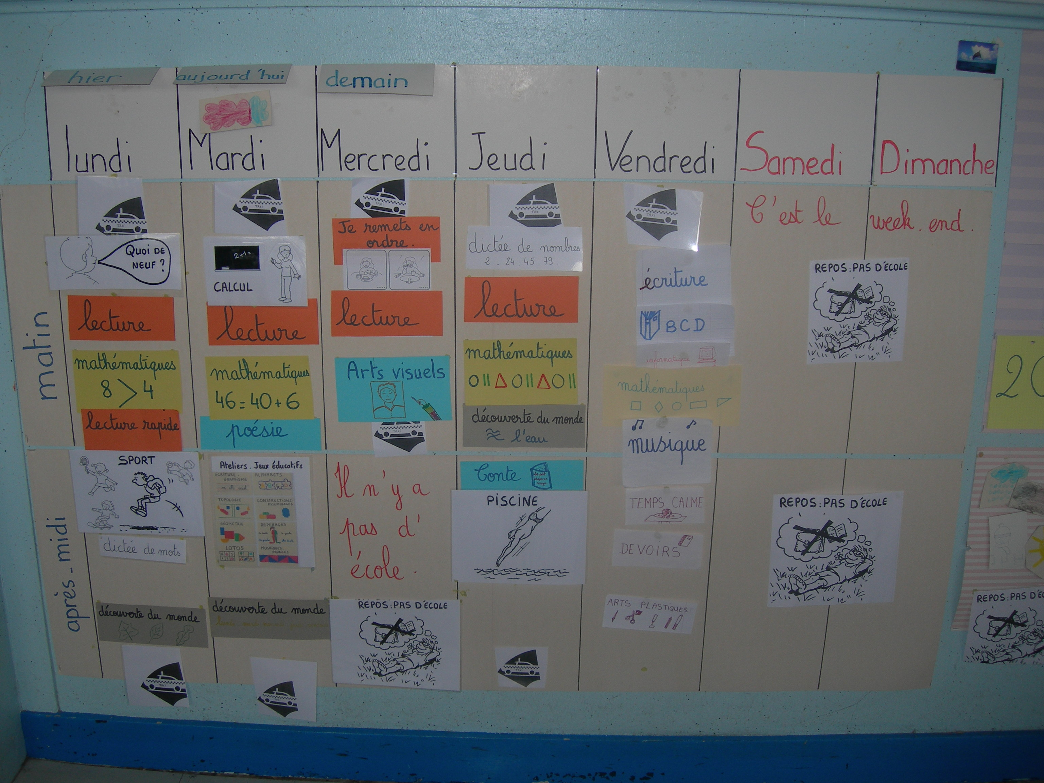

Emploi du temps référence de la classe

ANNEXE 2
Bonjour Lundi !
Comment va Mardi ?
Très bien Mercredi.
Va dire à Jeudi
Et à Vendredi
D’aller Samedi
Dîner chez Dimanche
En cravate blanche.

Comptine tirée de la méthode de lecture
Max, Jules et leurs copains, Hachette Education, 2005

ANNEXE 3
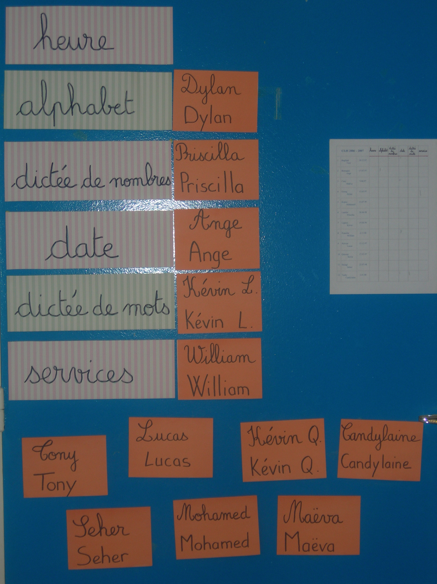

Tableau des ateliers de classe avec tableau à double entrée

ANNEXE 4
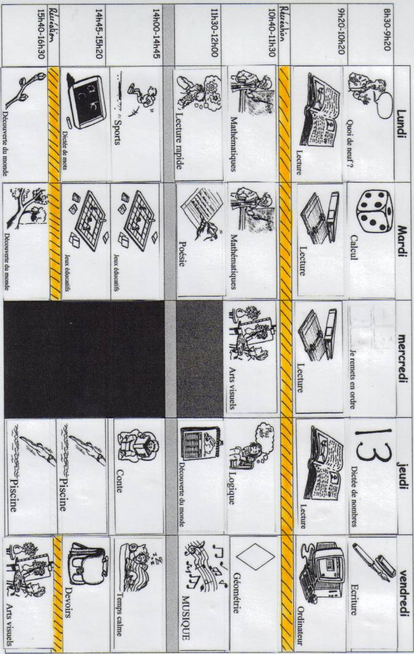

ANNEXE 5
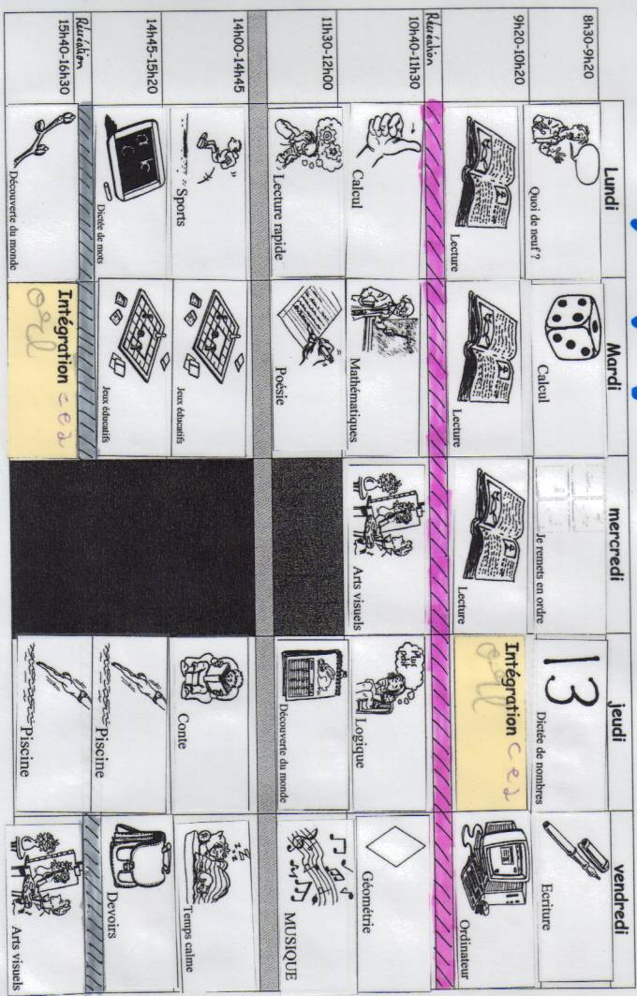
Emploi du temps élève groupe 4
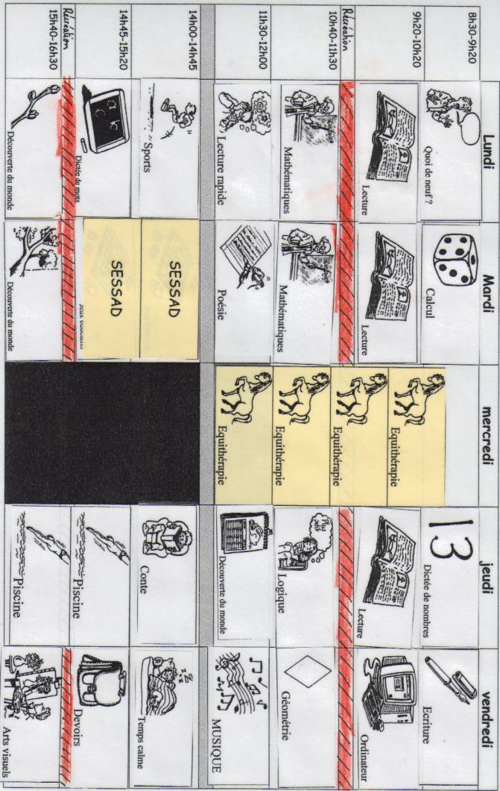
Emploi du temps C.

ANNEXE 5
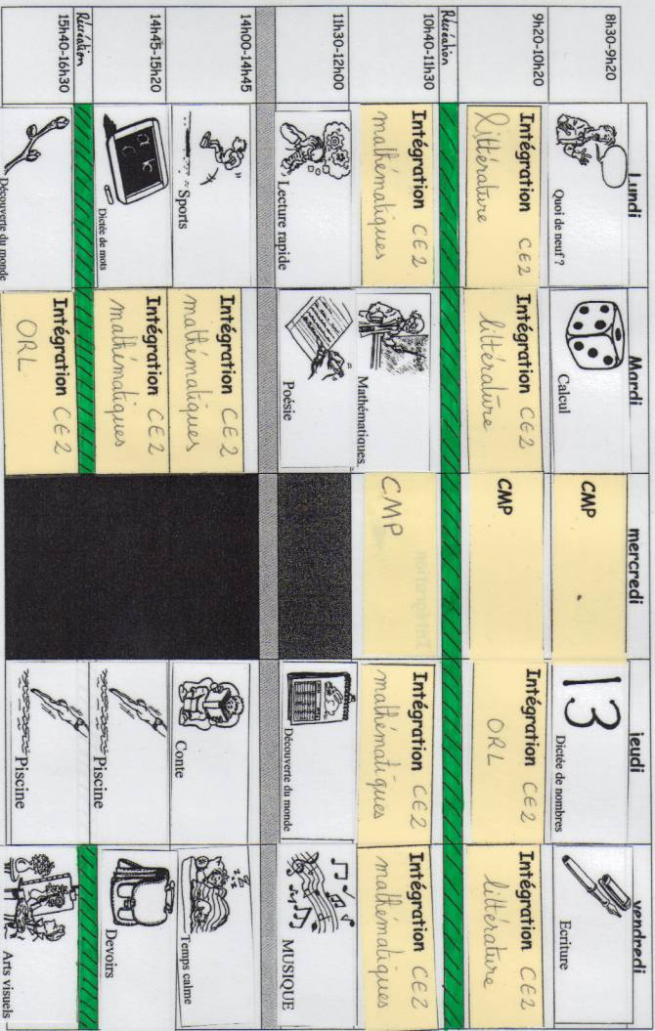
Emploi du temps K.

ANNEXE 6
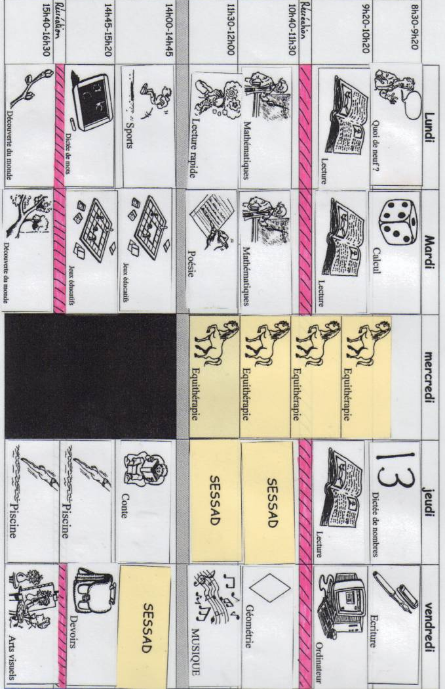
Emploi du temps L.

ANNEXE 7
Dans le cadre d’un travail sur la mémoire et sur le repérage spatio-temporel, vos enfants ont réalisé leur emploi du temps individuel de leur semaine d’école. Ce dernier prend en compte les apprentissages scolaires faits en CLIS, mais aussi leurs temps de prise en charge et d’intégration.
Un double de cet emploi du temps vous est fourni. Vous connaîtrez alors l’emploi du temps référence de votre enfant. Il vous permettra d’échanger avec lui sur ce qu’il a fait ou ce qu’il va faire à l’école. S’il ne peut vous le dire, aidez-le à se situer dans la semaine et dans sa journée de classe.
Si votre enfant ne peut toujours pas vous dire ce qu’il a fait, n’insistez pas mais relisez-lui les différentes matières du jour. Avec le temps, il progressera dans sa mémorisation des temps de classe et d’apprentissage.
Bien cordialement
Marie Virey Pinsard

Mot aux parents dans le cadre du projet « inclure les familles »

Mémorisation et repérage temporel

Favoriser la mémorisation dans les situations d’apprentissage en travaillant le repérage temporel avec des élèves présentant des troubles importants des fonctions cognitives

Enseigner à des élèves ayant des troubles importants des fonctions cognitives soulève de nombreux questionnements et des remises en questions permanentes pour l’enseignant. L’une des questions récurrentes concerne leurs difficultés de mémorisation de notions qui peuvent sembler banales, comme les jours de la semaine, les mois de l’année… Il m’a semblé intéressant de travailler le repérage temporel à travers des situations d’apprentissage adaptées à leurs besoins éducatifs particuliers, pour privilégier la mémorisation.
Dans le cadre de ce mémoire, j’ai exploré différentes pistes : mise en place d’activités rituelles, travaux quotidiens de repérage dans le temps, organisation temporelle des apprentissages pour mettre en œuvre des moments d’évocation et de répétition, utilisation du jeu pour favoriser l’investissement et la participation de mes élèves.

MOTS CLES :
- mémorisation
- structuration temporelle
- emploi du temps
- x-fragile

P. Jeanne et P. Fuster, Dictionnaire de l’enseignement et de l’éducation spécialisés, Bordas pédagogie, 2004
La nouvelle revue de l’adaptation et de la scolarisation, Adaptations didactiques 1, Numéro 33- Avril 2006, Editions de l’INS HEA
Michèle Mazeau, Neuropsychologie et troubles des apprentissages, Masson, Paris, 2005, chapitre 4, page 169.
Annick Comblain, Mémoire & retard mental, Article les Cahiers de la SBLU (2000), n°5, 13-20.
Christian Sarralié et Gérard Vergnaud, article La question du développement in La nouvelle revue de l’adaptation et de la scolarisation, Adaptations didactiques 1, Numéro 33- Avril 2006, Editions de l’INS HEA
Les Nouveaux programmes « Qu’apprend-on à l’école maternelle ? », pages 127, 128 et 129
Michèle Mazeau, Neuropsychologie et troubles des apprentissages, Masson, Paris, 2005, Chapitre 4 page 168
Jacqueline Liégeois et Laurent Cosnefroy, L’apport de Vygotsky et de Bruner, cours INS HEA
Professeur Yves GILLEROT, Le Syndrome de l’X fragile : Biologie moléculaire et aperçu génétique du syndrome de l’X fragile, http://www.x-fragile.be/x-fragile.doc (consulté le 25 mars 2007)
A. Lieury, Mémoire et Réussite scolaire, Dunod, Paris, 2004, page 147
BRASSEUR G., Compétence mémoire 6 à 8 ans, Accès Editions, Strasbourg, Mars 2000

